 | Commune de Cheseaux-sur-Lausanne  Contrôle des habitants – Police des étrangers – Réservation de locaux
 | Demande de réservation de matériel communal
La demande doit être transmise au minimum 15 jours avant la manifestation
Responsable de la réservation
Nom de la société
Nom / Prénom
Adresse / NPA Localité
Téléphone / Portable |  | E-mail

Réservation
Dates de location | Du au
Lieu de la manifestation |  | Type de manifestation

Tables de cantine
Table pour 10 personnes : 3m x 70 cm – Largeur du chevalet 1.5m
Nombre de tables souhaité (maximum 40 tables) | 1 3 5  2 4 Autre nombre :
Livraison par le service de voirie | OUI | NON (voir photos)
Date de livraison |  | Date de prise en charge
En cas de prise en charge, le responsable de la réservation doit récupérer le matériel avec un véhicule adapté au transport (voir photos en page 2).
Tarifs pour table(s) de cantine
Sociétés locales | Gratuité (durée maximale de 3 jours)
Autres | Fr. 10.00 / table (durée maximale de 3 jours)
Forfait de livraison | De 1 à 10 tables : Fr. 60.00 dès 11 tables : Fr. 120.00
Montant de la location à payer | Fr.

Vit’abri (300x300 ou 300x600)
Livré avec 8 poids de 15 kg, 3 côtés, gouttières (si plusieurs vit’abris)
Nombre de vit’abri(s) souhaité  (Maximum 4 ; dimension 3x3m) | 1 3  2 4
Nombre de vit’abri(s) souhaité  (Maximum 2 ; dimension 3x6m) | 1 Parois :  2 Gouttières :  Poids :
Livraison par le service de voirie | OUI | NON (voir photos)
Date de livraison |  | Date de prise en charge
Tarifs pour vit’abri(s)
Sociétés locales | Gratuité (durée maximale de 5 jours)
Autres | Fr. 50.00 / vit’abri (durée maximale de 5 jours)
Forfait de livraison | Fr. 30.00
Caution | Fr. 200.00 (à déposer en cash puis restituée au retour du matériel dans les 3 jours qui suivent la manifestation)
Montant de la location à payer | Fr.

barrières « Vaubans »
Nombre de barrière(s) souhaité  (Maximum 1 berce 30 pièces) | 1 3 5  2 4 Autre nombre :
Livraison par le service de voirie | OUI | NON (voir photos)
Date de livraison |  | Date de prise en charge
Tarifs pour barrières « Vaubans »
Location pour | 2 jours | 1 semaine | Autre durée
En cas de prise en charge par « responsable de la réservation » | Fr. 125.00 | Fr. 225.00 | Sur demande
En cas de livraison par la voirie | Fr. 200.00 | Fr. 300.00 | Sur demande
Montant de la location à payer | Fr.

Containers « PET »
Nombre de containers  (Maximum …………) | 1 3 5  2 4 Autre nombre :

Chaises
Nombre de chaises souhaité  (Maximum 50 pièces | 1 3 5  2 4 Autre nombre :

Informations
Ce document doit être transmis au contrôle des habitants afin que la réservation soit prise en compte. Une confirmation suivra alors au responsable de la réservation et ce après la validation du service de voirie.
Le paiement de la location (par carte, TWINT ou en cash) doit avoir lieu pendant la semaine qui précède la réservation au guichet du contrôle des habitants pendant les heures d’ouverture.
La livraison du matériel (si celle-ci a été demandée par le responsable de la réservation), la prise en charge et le retour se font uniquement durant les heures de travail, après avoir impérativement pris contact avec le service de voirie, au 021 731 05 80 ou 079 209 31 76 et ce dès réception de la confirmation de réservation.
La livraison est faite à la porte et celle-ci est uniquement prévue sur le territoire communal. Elle n’inclut ni l’installation sur le site, ni le montage.
Le « responsable de la réservation » est responsable du matériel réservé dès la réception jusqu’à la restitution (montage, intempérie, vandalisme, brûlure, propreté, etc.). En cas de perte, vol ou déprédation du matériel, une facture lui sera établie.
ATTENTION ! Le matériel doit être rendu propre et sans punaises, scotchs, etc. Un contrôle est systématiquement effectué par le service de voirie lors de la restitution du matériel communal réservé. Toute remise en état sera facturée. Tout autre dégât causé au matériel nécessitant une remise en état sera facturé au tarif de Fr. 80.00/heure pour la main d’œuvre, matériel en sus.
La prise en charge du matériel réservé ci-dessus doit impérativement se faire avec un véhicule adapté à son transport. Le service de voirie se réserve le droit de refuser une prise en charge en cas de véhicule non-adapté et procédera à la livraison au frais du « responsable de la réservation ».
Photos du matériel
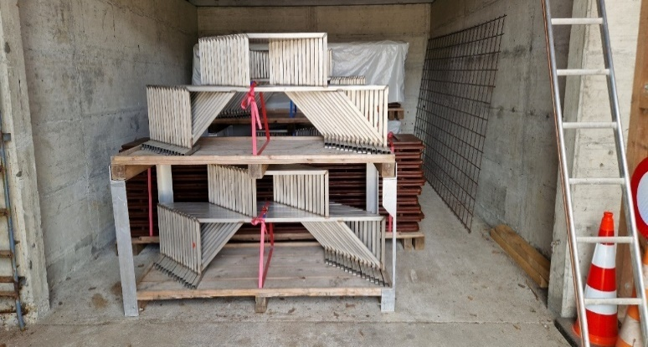
Par sa signature, le responsable atteste avoir pris connaissance de toutes les informations relatives à la location de matériel mais aussi au transport de celui-ci.
Lieu et Date |  | Signature(s)

Réservé au service de voirie
 | Dates | Signature « Voirie » | Signature « Responsable
Pris le
Rendu le
K:\Controle\Location tables - vitabri\Demande de location matériel_manifestations 2023.docx

